infrabel_logo_color_POS_RGB_110

**Contactgegevens Spoorwegaannemers**

**Beheer van nutsinstallaties op het domein of**

**onder de sporen van Infrabel**

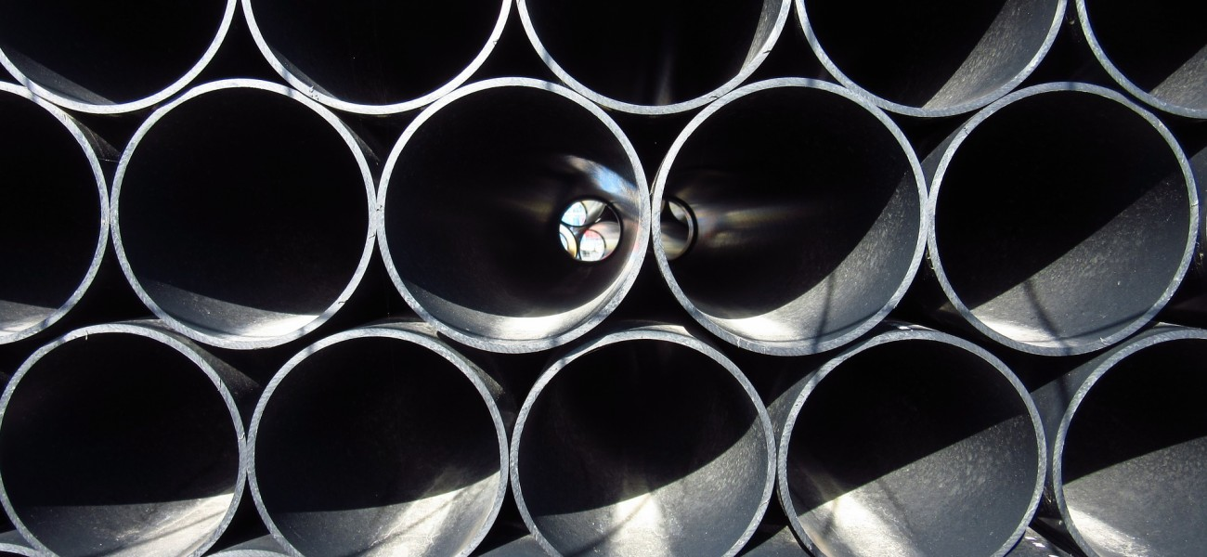

INFRABEL NV van publiek recht

Marcel Broodthaersplein 2

BE – 1060 Brussel

V01 – 19.12.2018

Inhoudstabel

[1. Spoorwegaannemers 2](#_Toc533001005)

[1.1 Vlaanderen 2](#_Toc533001006)

[1.1.1 De Vuyst 2](#_Toc533001007)

[1.1.2 Taveirne 2](#_Toc533001008)

[1.1.3 Vanormelingen-Stas 3](#_Toc533001009)

[1.2 Wallonië 3](#_Toc533001010)

[1.2.1 Colas Rail Belgium 3](#_Toc533001011)

[1.2.2 Eurovia Travaux Ferroviaires 3](#_Toc533001012)

[1.2.3 Jérouville 4](#_Toc533001013)

[1.2.4 SACE 4](#_Toc533001014)

# Spoorwegaannemers

Zoals opgenomen in bundel 35.1 ‘Beheer van nutsinstallaties op het domein of onder de sporen van Infrabel’[[1]](#footnote-1) dient er beroep te worden gedaan op een spoorwegonderaannemer, en dit in de volgende gevallen :

* het uitzetten van de Bericht Tijdelijke Snelheidsbeperkingen (signalisatie, krokodillen, batterijen, enz.) ;
* herstellen van schade aan de installaties van Infrabel.

Het inhuren van een spoorwegaannemer is op kosten van de vergunninghouder.

De ondernemingen gespecialiseerd in het uitvoeren van spoorwegwerken worden hieronder opgelijst (niet-limitatief).

## Vlaanderen

### De Vuyst

|  |  |
| --- | --- |
| *Adres* | Rodestraat 59-65  BE - 9620 Zottegem |
| 🕿 | 09/360.40.54 |
| 🖂 | [info@devuystnv.be](mailto:info@devuystnv.be) |
| *Website* | <https://www.devuystnv.be/> |

### Taveirne

|  |  |
| --- | --- |
| *Adres* | Oostendestraat 278  BE - 8820 Torhout |
| 🕿 | 050/22.07.49 |
| 🖂 | [-](mailto:info@devuystnv.be) |
| *Website* | <https://taveirne.be/> |

### Vanormelingen-Stas

|  |  |
| --- | --- |
| *Adres* | Mandpallen 1  BE - 2221 Heist-op-den-Berg |
| 🕿 | 015/25.24.16 |
| 🖂 | [railconv@gmail.com](mailto:railconv@gmail.com) |
| *Website* | <https://www.vanormelingen-stas.be/vanormelingen-stas-nv> |

## Wallonië

### Colas Rail Belgium

|  |  |
| --- | --- |
| *Adres* | Rue des Ateliers 3  BE - 7850 Enghien |
| 🕿 | 023/97.00.22 |
| 🖂 | [info.colasrailbelgium@colasrail.com](mailto:info.colasrailbelgium@colasrail.com) |
| *Website* | <http://www.colasrail.com/entreprise/filiale.php?id=9> |

### Eurovia Travaux Ferroviaires

|  |  |
| --- | --- |
| *Adres* | Rue d’Anderlues 138  BE - 7141 Carnières |
| 🕿 | 064/43.24.60 |
| 🖂 | [-](mailto:contact@etf.fr) |
| *Website* | <https://www.eurovia.com/en> |

### Jérouville

|  |  |
| --- | --- |
| *Adres* | Quartier Haynol 1  BE - 6800 Libramont-Chevigny |
| 🕿 | 061/23.03.40 |
| 🖂 | - |
| *Website* | <http://www.jerouville.be/> |

### SACE

|  |  |
| --- | --- |
| *Adres* | Avenue du Parc Industriel 11  BE - 4041 Milmort |
| 🕿 | 042/86.91.90 |
| 🖂 | - |
| *Website* | <http://www.sace.be/services.php> |

1. Bundel 35.1 is beschikbaar via de volgende link: https://www.infrabel.be/nl/nutsleidingen. [↑](#footnote-ref-1)